11 класс (12-летка)
ЧОГ (углубленный)
Тема § 1. Введение. Истинное бытие человека. Многообразие форм деятельности человека
Что такое социальное действие?
Человека красят его деяния
Если вы наблюдаете за собой в течение дня, то в потоке событий сможете, наверное, выделить, помимо школьных дел, выполнение каких-либо обязанностей в семье, занятия в спортивной секции, просмотр фильма. Все это наши людские действия. Со взрослением содержание дел человека становится сложнее, действия разнообразнее. Пифагор изрек: «Статую красит вид, а человека — деяния его».
Собственная природа человека постоянно побуждает его к активности. Истоки истории социума и прогресса — в материальной производственной деятельности людей. Нам приходится преодолевать ограничения и давления среды, противостоять недругам, прорывать барьеры собственного невежества и малодушия. «Действовать, создавать, сражаться с обстоятельствами, побеждать или быть побежденным,— утверждал французский писатель Эмиль Золя,— вот в чем вся радость, вся жизнь здорового человека».
В традициях Востока и Запада по-разному истолковывалась проблема человеческой активности. Древнекитайский мыслитель Лао-Цзы (VI— V вв. до н. э.) учил, что цель достигается «недеянием». Мудрец добивается успеха, «не действуя». Так, в сражении выгодно бывает следовать правилу военного искусства: не сметь первым начинать, а ожидать активности противника. «Я не смею наступать хотя бы на вершок вперед, а отступаю на аршин назад. Это называется действием посредством не деяния, ударом без насилия».
В Древней Индии создатель йоги Патанджали (II в. до н. э.) призывал учеников: «Ограничивай деятельность ума». Он наставлял их к воздержанию от активного действия.
В отличие от восточных мыслителей западные философы придавали особое значение именно прямому действию человека. Греки противопоставляли действие страданию. Позднее голландский ученый Спиноза разъяснял, что «страдать — значит быть подчиненным природе, действовать — значит освобождаться от ее власти». Разум — побудитель действия. Знание — сила, изменяющая мир. Такая трактовка действий человека сохраняется в западном мышлении по сей день.
Действие как межличностное отношение
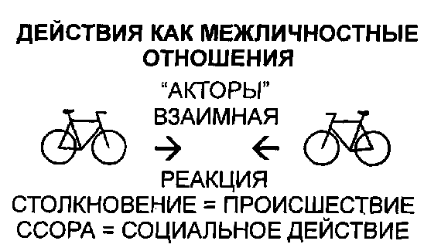
Всякое ли человеческое усилие можно назвать социальным действием? Представьте столкновение двух велосипедистов. Это не более чем происшествие, подобное явлению природы. Но если спортсмены стали выяснять отношения бранью, потасовкой или мирным урегулированием конфликта — они уже совершают социальное действие. Таково мнение одного из популярнейших западных теоретиков Макса Вебера. Он полагал, что социально только то действие, которое по своему смыслу ориентировано на поведение других. Значит, здесь речь идет прежде всего о межличностных отношениях (их часто называют «интеракциями»). В таком случае важно взаимное понимание действующими людьми своих и чужих целей и ценностей, осознание собственного поведения в рамках некоторых известных норм.
Носители межличностных отношений — это «акторы», или агенты социального действия. Они ожидают друг от друга им понятных взаимных реакций.
Если в таких реакциях просматривается определенная цель, действия называются разумными («целерациональными»). Усилия, мотивированные верой людей в эстетические, моральные, религиозные или любые другие идеалы, относятся к ценностным действиям. А если эти усилия вызваны чисто психическим состоянием индивидуума, то говорят об эмоциональных действиях. Различают, наконец, социальные действия, основанные на обычаях или на длительной привычке («традиционные»).
Каждый из вас, наверняка, без особого труда может привести примеры любого из подобных разновидностей человеческих действий. Так, целерациональными будут действия инженера, который строит мост; коммерсанта, который стремится заработать деньги; генерала, который хочет одержать победу. Пример ценностного действия — поступок капитана, который утонул, отказавшись покинуть судно. А вот футболист, который в ходе матча наносит, потеряв контроль над собой, удар другому игроку, совершает эмоциональное действие. К традиционным же действиям можно отнести, например, ставшие «второй натурой» молитвы верующего человека или утреннюю зарядку спортсмена. Постигая себя и других, мы убеждаемся, что людям свойственно с большей или меньшей охотой выполнять авторитетные заветы и обязательные нормы. Многие вообще способны к вызывающим восхищение мужественным поступкам. А иные, напротив, склонны к проступкам, нравственно осуждаемому поведению. Немало, к сожалению, и тех, кто идет на преступления, совершает противоправные действия.
Побудители (мотивы) наших индивидуальных (личностных) действий различны и многообразны. Это жизненные потребности, материальные и духовные интересы. Ими могут быть человеческие страсти — это «энергично стремящаяся к своему предмету сущностная сила человека» (К. Маркс). Среди таких страстей — любовь, ненависть, зависть, жадность, властолюбие, ярость, гнев и др. Часто наши действия вызываются эмоциями и чувством страха, стыда, заботы, милосердия, вины, сострадания, великодушия и др. В межличностных отношениях особую роль играют нравственные и другие духовные ценности. Какой смысл вкладывает человек в свои действия, каковы его цели и замыслы, какие ценности он утверждает, такую реальность во многом и творит.
Но тут мы должны рассмотреть вопрос о социальных действиях в несколько иной плоскости. Вы уже давно знаете, что наш жизненный мир далеко не исчерпывается только межличностными отношениями.
Индивидуальные потребности, стремления и мотивы человеческих усилий вплетены в сложную ткань многоуровневых социальных взаимодействий. Мы живем в обществе людей, являемся гражданами конкретного государства. Здесь возникают и существуют разнородные групповые и общие интересы и цели, побуждающие людей к совместной деятельности.
Совместные действия
До сих пор мы пытались понять вопрос о социальном действии, придерживаясь воззрений Макса Вебера. Он сосредоточил внимание прежде всего на раскрытии особенностей индивидуальных человеческих усилий. В XIX в. Карл Маркс показал, что, просто исходя из действий в мире «живых личностей» невозможно разобраться в общественных процессах и ходе человеческой истории. Дело проясняется, если действия индивидуумов свести к действиям групп личностей, к действиям классов, государств и наций. Комплекс действий, которые индивидуумы выполняют как члены определенных социальных групп, называют социальной деятельностью. Такая деятельность может быть самой различной: материальной и духовной, производительной и потребительской, умственной и физической, творческой и нетворческой, профессиональной и общественной и т. д. Это многообразие социальной деятельности людей проявляется в их массовых и личностных действиях. Многие современные социологи обращаются к исследованию массовых социальных действий и движений.
Люди всегда имели причины для объединения за свой коллективные цели против тех, кто стоит на пути к их достижению. Историки описывают восстания, бунты, взрывы недовольства еще в античности, религиозные походы в средние века, мощные крестьянские восстания, Реформацию, этнические и национальные движения. С уроков истории вы знаете о многих подобных социальных действиях в России и Беларуси. Социальные движения внесли свой вклад в рождение современности в период великих буржуазных революций — английской, французской, американской. В XIX и XX вв. социальные движения стали многочисленны, приобрели массовый характер и повлекли за собой коренные социальные изменения.
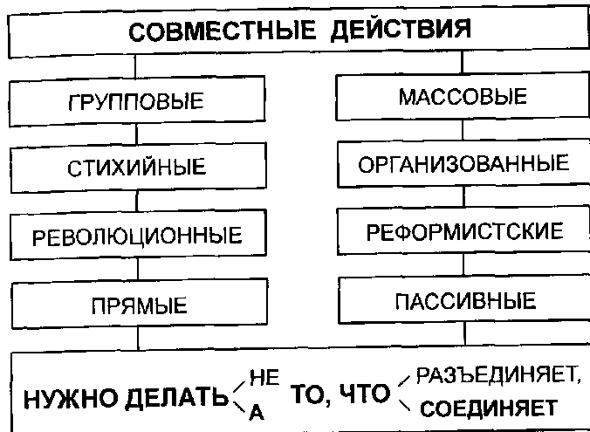
Что объединяет людей в коллективные действия? Причин много. Это концентрация работников на производстве, где общий результат зависит от работы каждого. Рост социального неравенства, угнетение и несправедливость объединяют людей в борьбе за социальную справедливость. Нынешняя демократизация политических систем позволяет нам в коллективных действиях законно выражать свои мнения, активно защищать свои интересы.
В коллективных действиях людей объединяет их совместная деятельность. Они связаны общей единой целью. У них есть общее побуждение к совместным усилиям. Каждый сопрягает собственные действия с деятельностью других. К тому же возникает возможность разделения общего дела на частные операции, выполняемые отдельными индивидуумами. Необходимое условие этого — согласование индивидуальных усилий и управление ими. Совместные действия имеют единый для их участников результат.
Легко понять, что совместные действия людей (групповые и массовые) могут быть разными. Это политические, производственные, религиозные, познавательные (занятия в школе, например), экологические и др. Их подразделяют также на стихийные и организованные, революционные и реформистские. Субъектами действий (их носителями) предстают индивидуумы, малые и большие группы людей, классы, этносы, государства, партии, международные организации. Действия могут быть прямыми и пассивными. Пассивность человека чаще всего соотносят с бездействием. В художественной литературе такое людское качество прекрасно воплощено в образе Обломова. Бездействием могут быть парализованы не только отдельные индивидуумы, но и целые коллективы, народы, должностные лица и органы государственного управления.
В народе говорят: «Маленькое дело лучше большого безделья». Проявления безделья различны: это результат некомпетентности человека, обязанного выполнять определенные социальные роли на соответствующем уровне; следствие малодушия и нерешительности индивидуума, когда не хватает воли для активного усилия; боязнь ответственности за инициативу. Нередко бездействие, позиция стороннего наблюдателя оказываются не просто безнравственными, но даже преступными.
Живший в 1920—1924 гг. в Витебске выдающийся ученый-филолог М. М. Бахтин (1895—1975) рассматривал мир человеческого действия как «мир события», «мир поступка». Он ввел емкий образ-понятие «не алиби в бытии». Словом «алиби» пользуются, как известно, для обозначения отсутствия кого-то в данном месте в момент преступления. По Бахтину, человек не имеет нравственного права на бездействие, на «алиби», на уклонение от ответственности за свое неповторимое «место» в бытии. Ведь уникальным социальным действием, «актом-поступком» должна явиться вся жизнь человека. А если это так, то перед каждым из нас, не желающим «зарыть талант в землю» (или иначе—устремленным к действию), возникают непростые вопросы.
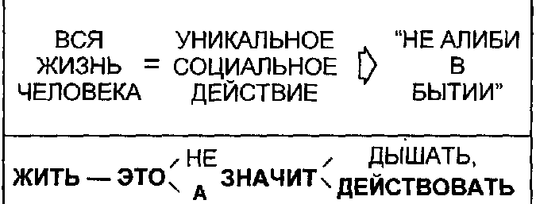
«Жизнь прожить — не поле перейти». Мудро сказано также: «На Бога надейся, а сам не плошай». Но каковы возможности человеческого действия? Полагаться на судьбу или идти «против течения»? Свободен ли я в своих поступках? И насколько я ответствен за них? О таких вопросах мы поразмышляем на следующих занятиях.
Выводы. 1. Активность человека проявляется в его разнооб разных социальных действиях. 2. Социальными действиями называются усилия людей ради достижения общественно зна чимых целей; характер и содержание этих действий зависят от страстей и эмоций человека, его духовных ценностей и усвоенных им социальных норм. 3. Человеческие действия могут быть как индивидуальными (личностными), так и совместными (групповыми и массовыми).
Актор — тот, кто участвует в иятеракции; носитель межличностного взаимодействия.
Интеракция — межличностное отношение.
Социальное действие — способ проявления индивидуальной или совместной человеческой деятельности.
«...Индивидуальное действие есть его конструирование, а не просто совершение, оно осуществляется индивидуумом при помощи оценивания и интерпретации ситуации, в которой он действует; групповое или коллективное действие состоит из выравнивания индивидуальных действий, при помощи интерпретации и принятием во внимание действий друг друга»,—утверждает американский социальный психолог Герберт Блумер.
На надгробном камне Фредерика Тейлора начертано: «Отец научного менеджмента». Выдающийся американский изобретатель составил список девяти качеств, требующихся от идеального человека:
«ум, образование, специальные или технические познания, физическая ловкость и сила,
такт, энергия, решительность, честность, рассудительность и здравый смысл, крепкое здоровье».
Люди, обладающие тремя из перечисленных качеств, могут быть во всякое время наняты в качестве чернорабочих. Соедините вместе четыре из этих особенностей, и вы получите лучше оплачиваемого работника. Человека, объединяющего в себе пять качеств, уже трудно найти, а людей с шестью, семью качествами почти совсем невозможно добыть
Вы склонны действовать или размышлять! Об этом спрашивает английский психолог В. Коулман в книге «Познай себя» и предлагает тест, который поможет вам определиться.

СТРАХ ДЕЙСТВИЯ
Французский психолог и психиатр Пьер Жане пишет: «Люди, боящиеся действия, часто не знают, что значит сделать усилия, они сразу прекращают борьбу. Это люди скупые и экономные не только в том, что касается их денег, но и по отношению к своим силам. Они склонны чрезмерно экономить и совершать минимальные из возможных действий. Это робкие люди, которые давно привыкли всего бояться...»
ПРИСЛУШАЕМСЯ
Жить — это не значит дышать, это значит действовать.
Ж. Ж. Руссо.
Всякий человек знает, что ему нужно делать не то, что разъединяет его с людьми, а то, что соединяет его с ними.
Л. Н. Толстой.
Будьте внимательны к своим мыслям — они начало поступков.
Лао-Цзы.
Кто, служа великим целям века,
Жизнь свою всецело отдает
На борьбу за благо человека,
Только тот себя переживет...
Н. А, Некрасов.
Что человек делает, таков он и есть.
Г. Гегель.
Совместный труд воспламеняет в людях такую ярость свершения, какую они редко могут достичь в одиночку.
Р. Эмерсон.

Обстоятельства в такой же мере творят людей, в какой люди творят обстоятельства.
К. Маркс.
Мелкие дела порождают и мелких людей.
Б. Дизраэла.
Кто, имея возможность предупредить преступление, не делает этого, тот способствует ему.
Сенека младший.

